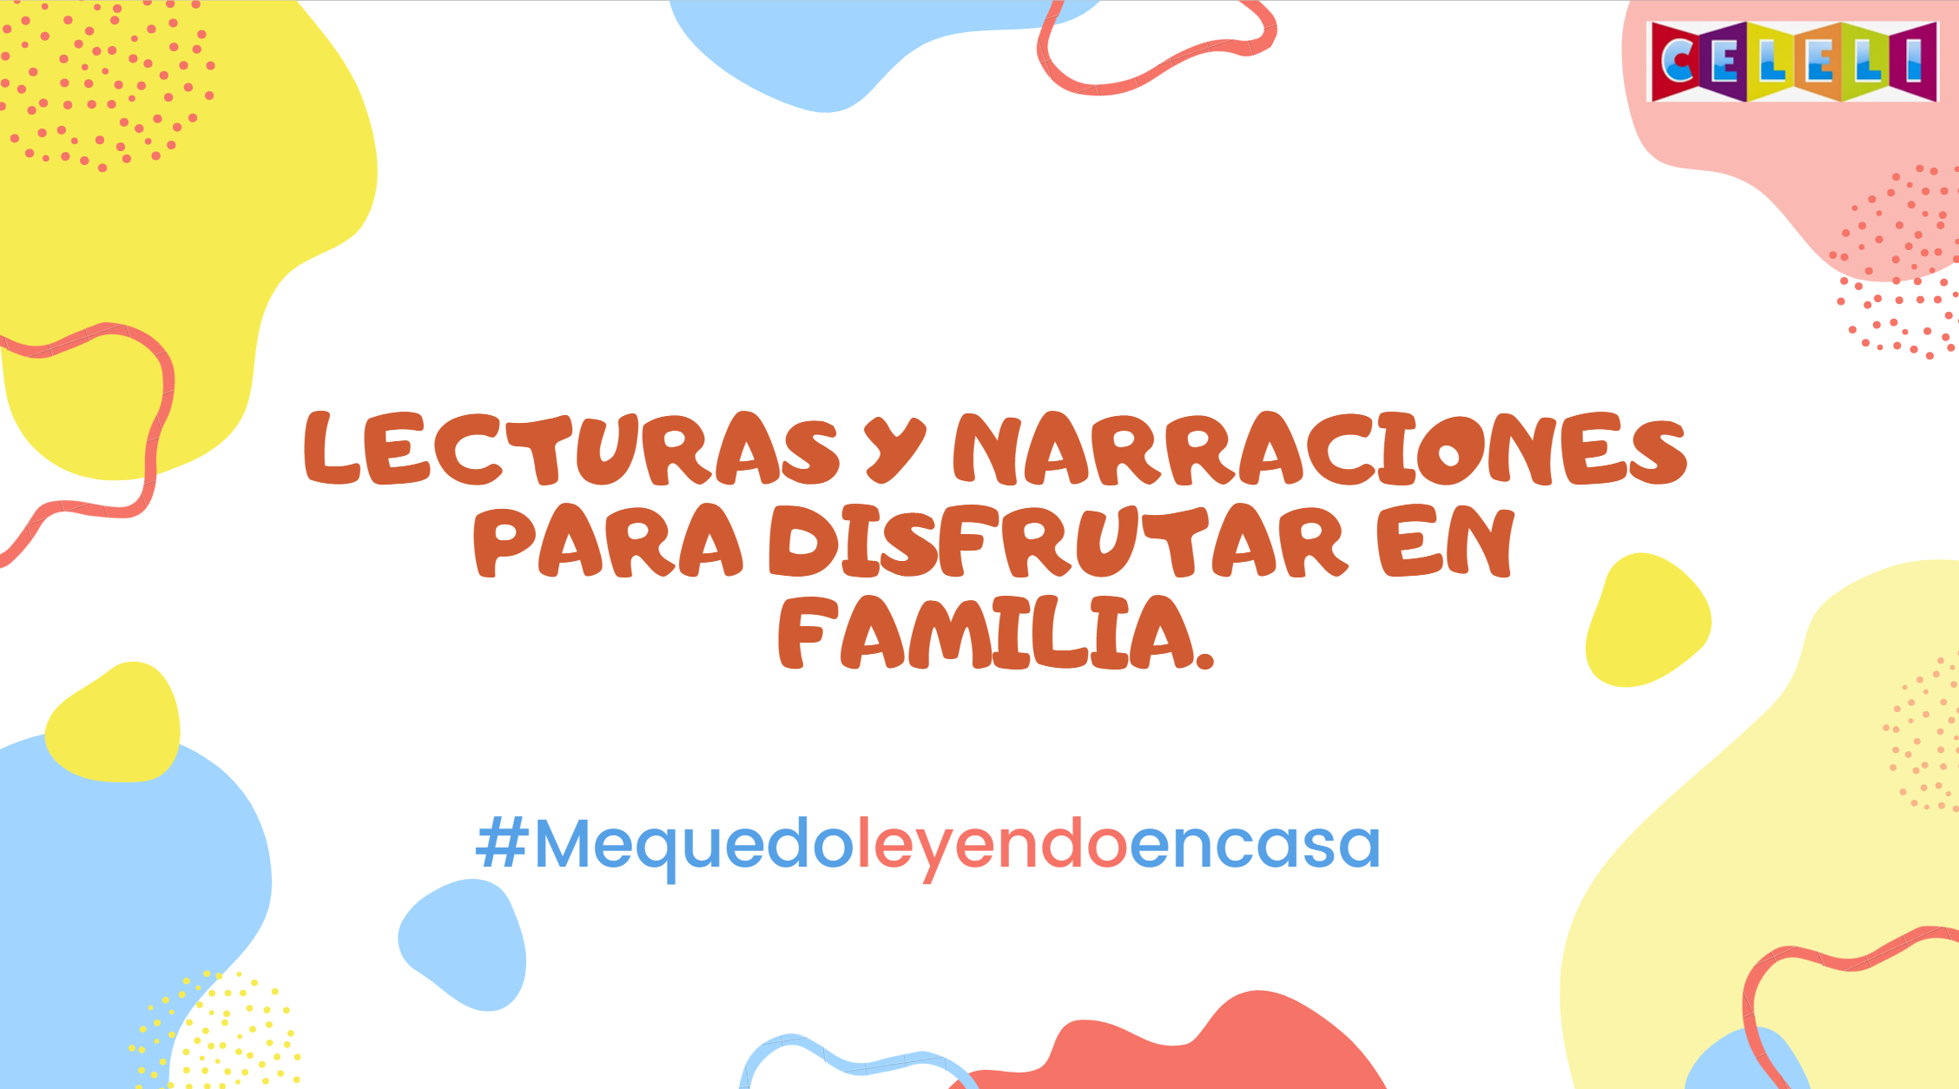
Facebook Live
ORGANIZACIÓN | ACTIVIDAD | DÍA Y HORA | PLATAFORMA DIGITAL
Lee conmigo | Lectura en voz alta | Lunes a viernes  1:00pm | Facebook: https://www.facebook.com/LeeConmigopuertorico/
Leamos por siempre | Lectura comunitaria | Todos los sábados  2:00pm | Facebook: https://www.facebook.com/leamosporsiempre/

Faceboook e Instragram
ORGANIZACIÓN | ACTIVIDAD | DÍA Y HORA | PLATAFORMA DIGITAL
Tere Marichal | Lectura de cuentos y canciones | Disponibles en todo momento | Canción de los Tres tristes tigres  Facebook: https://www.facebook.com/tmarichal/videos/10159017416195752/  Cuento: La gallinita Roja  Facebook:https://www.facebook.com/tmarichal/videos/10159013851145752/
Paula Mandarina | Lectura en voz alta | Disponibles en todo momento | Instagram: https://instagram.com/paulamandarina?igshid=1sxru1z37qazb
Lourdes Tañón Díaz | Lectura en voz alta del cuento: Todos hacemos caca por Taro Gomi | Disponible en todo momento | Facebook:https://www.facebook.com/lourdes.diaz.9404/videos/10156864892116889/
Luis Pescetti | Lectura en voz alta del cuento: El punto por Peter Reynolds | Disponible en todo momento | Facebook: https://www.facebook.com/watch/?v=655934201903432
Autora e ilustradora: Isset M. Pastrana | Lectura en voz alta del cuento: En el patio de Lucas  Actividades sugeridas | Disponible en todo momento | Instagram: https://instagram.com/issetmpastrana?igshid=r056j4f4x4og  Facebook: https://www.facebook.com/issetmpastrana/
Leo con mis hijos | Reseñas de literatura infantil | Disponibles en todo momento | Instagram: https://instagram.com/leoconmishijos?igshid=13emo4b90qdn5

Canal de Youtube
ORGANIZACIÓN | ACTIVIDAD | DÍA Y HORA | PLATAFORMA DIGITAL
CELELI  Universidad e Puerto Rico | Lecturas en voz alta realizadas por estudiantes de la Maestría en Lectura, Escritura y Literatura Infantil | Disponibles en todo momento:  Canal de Youtube | Youtube: https://www.youtube.com/channel/UClI34oJuLw1FLV98oRfs4WQ  (Se publica en la página de Facebook del CELELI)
Fundación Flamboyán | Lecturas en voz alta | Disponibles en todo momento | Youtube: https://www.youtube.com/channel/UCvEdSQawiMKMU-muuc1j0YA
Leamos más Puerto Rico | Lecturas en voz alta | Disponibles en todo momento | Youtube: https://www.youtube.com/channel/UCUaJdRdkeC5Cqc8XiylvChA  Instagram: https://instagram.com/leamosmaspr?igshid=ye1m2bakti92  Facebook: https://www.facebook.com/leamosmaspr/
Cuéntame un cuento | Diversidad de lecturas en voz alta de literatura infantil:  - El Monstruo de colores : Ana Llenas  - El monstruo va al cole: Ana Llenas  - Siempre te querré: Debi Gilieri  Entre otros… | Disponibles en todo momento | Youtube: https://www.youtube.com/channel/UCbDJr7JuJ01uL4NnW5xwFcQ
Cuentacuentos | Lectura en voz alta de literatura infantil | Disponibles en todo momento | Youtube: https://www.youtube.com/user/BeatrizMontero
¡Âlbum! - Asoc. Editoriales Independientes LIJ | Lectura en voz alta | Disponible en todo momento | Youtube: https://www.youtube.com/channel/UCG7XiDT2DsHenpQcvUv3Y5A
Fundación leer | Lectura en voz alta: Cosas que pasan por Isol Misenta | Disponible en todo momento | Youtube: https://www.youtube.com/watch?v=f1pEn1Sw2JY&app=desktop
Maestra de corazón | Lectura del cuento: Mamá, ¿de qué color son los besos? | Disponibles en todo momento | Youtube: https://www.youtube.com/watch?v=d9V_PYWfoH4&fbclid=IwAR1pSweCgvn7Dp-09bXhmYbJsTSjSfJVcSGYLTVCi2HiqUeJW9ZIWoQc518

Blogs
ORGANIZACIÓN | ACTIVIDAD | DÍA Y HORA | PLATAFORMA DIGITAL
Leamos cuentos juntos | Reseñas de literatura infantil | Disponibles en todo momento  Nuevas cada semana | www.leamoscuentosjuntos.org
Leamos por siempre | Reseñas de literatura infantil  Lecturas en voz alta  Información sobre la importancia de la lectura y más | Disponible en todo momento | https://www.leamosporsiempre.com/

Páginas en línea
ORGANIZACIÓN | ACTIVIDAD | DÍA Y HORA | PLATAFORMA DIGITAL
Santillana Puerto Rico | Colección gratuita de literatura infantil | Disponibles en todo momento | https://bit.ly/LiteraturaGOLU
Kalandraka TV  - Antonio Rubio  - Antonio Rubio  - Bea Campos  Xoxé Ballesteros | Lecturas en voz alta de Cocodrilo  Animales  El pollito de la avellenada  El pequeño conejo blanco | Disponibles en todo momento | http://www.kalandraka.tv/es/index.php  Sección: Cuentos contados
Kalandraka TV | Recomendaciones de literatura infantil  Videos musicales  Lecturas en voz alta y más | Disponibles en todo momento | http://www.kalandraka.tv/es/index.php
Fundación leer | Cuentos para escuchar | Disponibles en todo momento | https://www.leer.org/Recursos-Educativos/Chicos/Cuentos-para-escuchar

Podcast
ORGANIZACIÓN | ACTIVIDAD | DÍA Y HORA | PLATAFORMA DIGITAL
Gaston Morineau: Cuentoaventuras | Lectura de cuentos | Disponibles en todo momento | Podcast: https://podcasts.apple.com/us/podcast/cuentoaventuras-cuentos-fabulas-chistes-y-mucho-mas/id420272032?l=es
Cuentos a la luz de la luna | Lectura de cuentos | Disponibles en todo momento | Podcast: https://podcasts.apple.com/us/podcast/cuentos-a-la-luz-de-la-luna/id314421519?l=es
Andrés Escobar García: Cuentos infantiles | Lectura de cuentos, fábulas y otros | Disponibles en todo momento | Podcast: https://podcasts.apple.com/us/podcast/cuentos-infantiles/id1297822140?l=es
Cuentos encantados | Lectura de cuentos en voz alta | Disponibles en todo momento | Podcast: https://podcasts.apple.com/us/podcast/cuentos-encantados/id1479024679?l=es

